

documentation d’exploitation

Configuration nom de domaine avec DynHost



April 27, 2024

infra & si

Aix Ynov Campus

Table of Contents

Configuration nom de domaine : 2

# Configuration nom de domaine :

Pour configurer notre nom de domaine nous optons pour un DNS dynamique (DDNS ou DynHost), c’est le choix le plus logique pour nous car n’ayant pas d’adresse IP fixe il nous faut être capable de supporter les changements d’adresse IP en cas de redémarrage de routeur sans pour autant perdre l’accès à notre serveur et tous les services configurés via le nom de domaine.

Pour ce faire nous nous rendons dans le **panneau de configuration** puis dans la catégorie **Accès externe**.

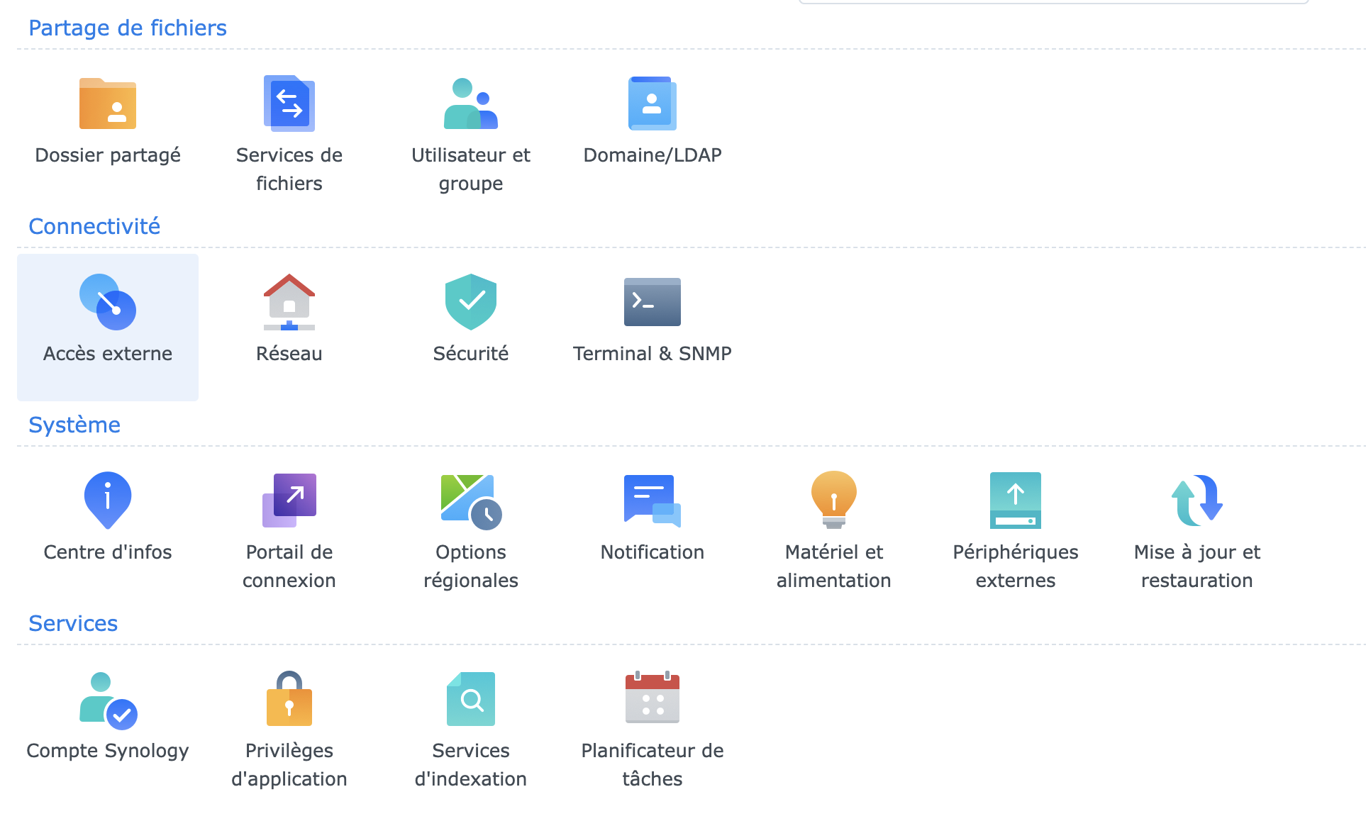

Ensuite nous nous rendons dans la sous catégorie **DDNS**. Nous cliquons par la suite sur **Ajouter**.

Ici nous avons une page avec de nombreuses informations à entrer, tout d’abord nous choissisons **OVH** comme fournisseur de service (détenteur de notre domaine).

Nous rentrons ensuite les informations suivantes :

* **Nom d’hote** : Le nom de domaine qui sera utilisé : nas.valentinlamine.fr
* **Nom d’utilisateur** : celui qui nous permet de s’authentifier auprès d’ovh
* **Mot de passe/Clé** : qui sert également à l’authentifiction
* **L’adresse IP externe** : Sera mis à jour automatiquement si nécessaire, il s’agit de l’adresse IP publique du réseau sur le quel est hebergé le NAS.

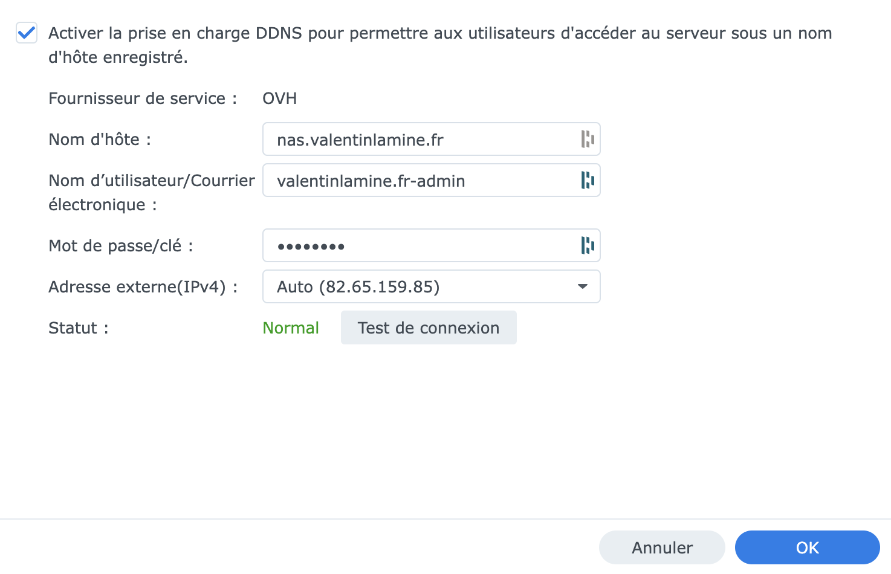

Une fois fait nous devons également **créé un record** permettant d’enregistrer sur quel sous domaine et à quel adresse IP nous redirigeons le dis sous domaine.

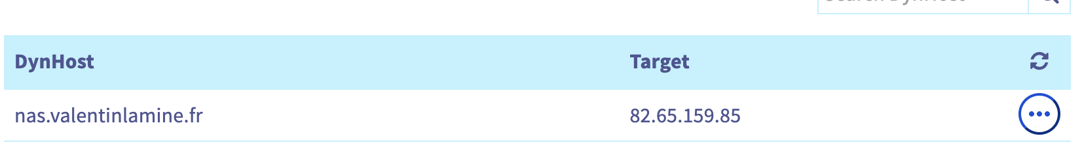

Une fois fait nous devrions avoir notre **DDNS fonctionnel** qui permet d’accéder au serveur (**VPN et WEB**) via le nom de domaine **nas.valentinlamine.fr** plutot qu’une IP.

Il est toutefois important de noter que sur notre routeur nous devons configurer les ports pour ouvrir et rediriger les requêtes arrivant sur l’adresse IP externe (82.65.159.85) vers le NAS situé sur (192.168.1.100) afin que les services fonctionnent correctement. 